Обобщающий урок.
Тема: «Природа России».
Раздел программы: «Природа России».
Использованные технологии:
Информационно-коммуникационные технологии
Технология развития критического мышления, обучение в сотрудничестве

Цели урока:
Образовательные:
- проверить степень усвоения основных понятий «Раздела: Природа России»;
- закрепить полученные знания при изучении природа России.

Развивающие:
- продолжить формирование у школьников умение анализировать и обобщать изученный материал;
- систематизировать полученные знания;
- применять на практике теоретические знания.
Воспитательные:
- воспитание стремления к получению новых знаний;
- воспитание любви к природе и бережного отношения к ней;
- развитие эстетической культуры у школьников;
- географическая культура.
Тип урока: зачет.
Оборудование: физическая карта России, контурные карты России, ПК с программным обеспечением.
Вспомогательные материалы:
Компьютерная презентация: «Родина моя Россия», «Уникумы природы России»
Форма работы: индивидуальная работа, фронтальная работа.
Методы работы: словесные, поисковые.
Ход урока.
1 часть.
Учитель: изучая географию своей страны, ее природу вы приобретали различные сведения о ней, познавали сущность гигантского жизненного пространства своей Родины. Вам предстоит жить, работать, сохраняя и преумножая богатства нашей страны, осознавая себя гражданином великой родины.
Просмотр презентации «Родина моя Россия».
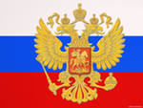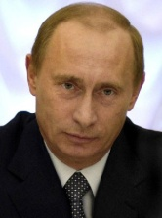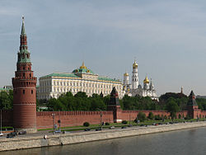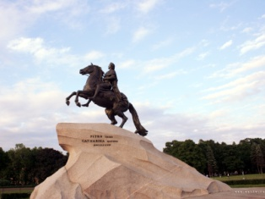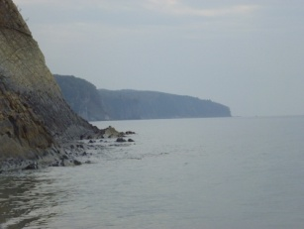
2 часть.
Задание №1. Работа на контурных картах России.
Задание: расставить буквы на контурной карте географических объектов России:
А) Урал Б) Ладожское озеро
В) река Лена Г) Кавказ
Д) исток Волги Е) Волдайская возвышенность
Ж) река Амур З) озеро Байкал
И) п-ов Ямал Й) остров Сахалин
К) Уральские горы Л) озеро Ханка
Каждый правильный ответ – 0,5 балла Итог ____ из 6 баллов Задание №2: Дать определение и ответить на вопросы:
- Что такое морена?
- В каких климатических поясах располагается Россия?
- Какие стихийные явления бывают на территории России?
Каждый правильный ответ – 0,5 балла Итог ____ из 1,5 баллов
3 часть. Задание №3
Викторина. Кто лучше всех знает Россию.
- Назовите город в Вологодской области, носящей имя хищной птицы – охотника (Сокол)
- Назовите город, в, котором стоит памятник богатырю земли Русской (Муром)
- Назовите самый длинный в мире Российский канал, доступный для прохождения больших судов. ( Беломоро-Балтийский 227 км)
- Назовите город, в котором расположен единственный музей мамонтов. (Якутск)
- Назовите дерево – символ нашей Родины. ( Береза)
- В каких лесах России рядом с пихтой и кедром можно увидеть грецкий орех, пробковое дерево и полюбоваться елью обвитой диким виноградом? ( В лесах Дальнего Востока)
- Какой злак является основным в России? (пшеница)
- Назовите высочайшую точку страны (Эльбрус 5642 метра)
- Назовите единственный в мире заповедник, расположенный внутри многомиллионного города. ( Лосинный остров, на Северо-востоке Москвы и Московской области, 1983г.)
Каждый правильный ответ – 0,5 балла Итог ____ из 4,5 баллов
Фото природы России.Красная Поляна. Адлер. Канатная дорога.
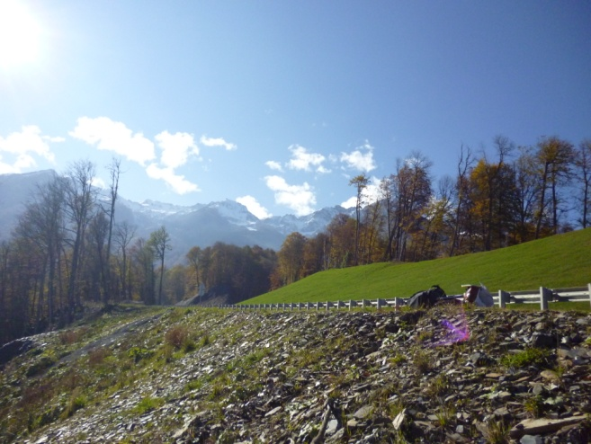
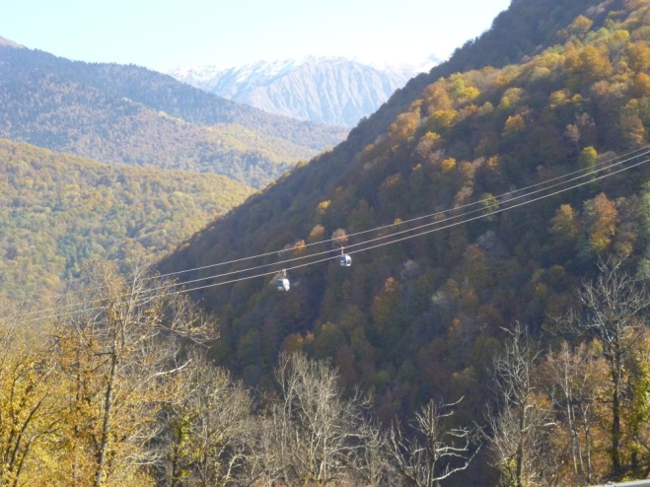

Черное море. Агой. Адлер. Цветок банана.
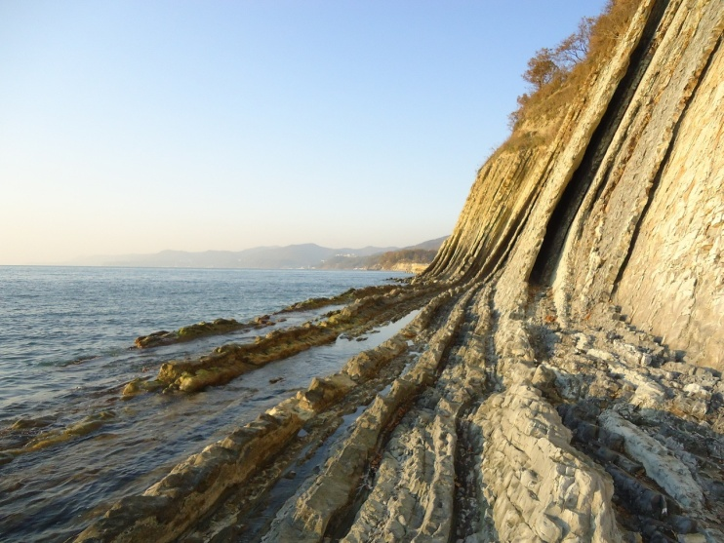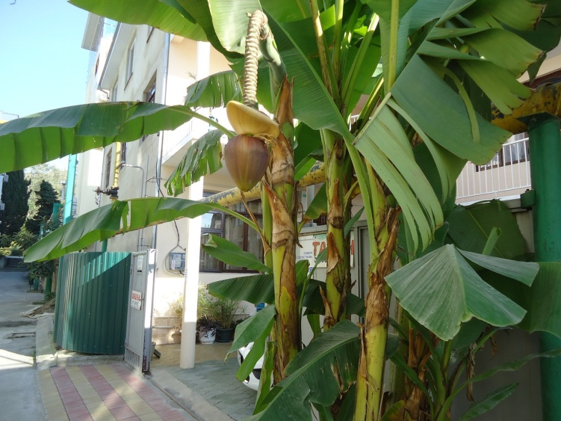
Работа на уроке:
Общий итог: _____________ баллов из 12.

